Guntramser Frühstück
Kombi-Angebot mit Heissgetränken
Freitag, Samstag, Sonn- und Feiertag von 9 – 11.30 Uhr
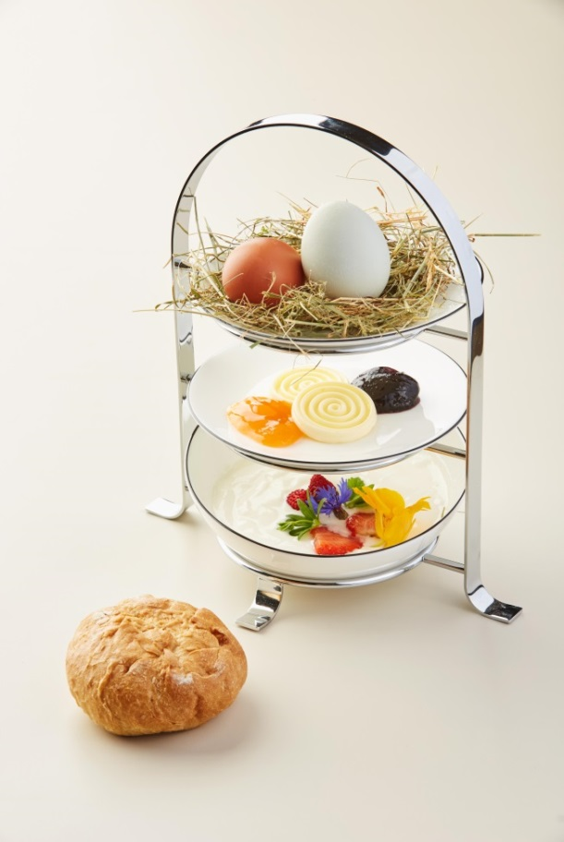
Als Aperitif wird ein Glas naturtrüber Apelsaft serviert. Dazu steht klares Wasser aus der Buckligen Welt, verfeinert mit frischen Kräutern, in einer Karaffe bereit.
Das Guntramser Frühstück wird in einer Etagere serviert: Obenauf liegt ein legefrisches Bio-Ei, soweit verfügbar kommt es natürlich von einer der Guntramser Hennen.
Auf der zweiten Ebene werden zwei Sorten selbst gemachter Marmelade serviert, dazu Butter in Form einer Schnecke. Auf Wunsch gibt es anstelle der Marmelade hausgemachte Kräuteraufstriche oder Schwarzataler Wurst mit Gouda Käse.
Abgerundet wird das Morgenmahl mit einer Schüssel selbstgemachtem Joghurt mit Guntramser Honig oder frischen Früchten der Saison. Im Brotkörbchen befinden sich ein selbst gebackenes Steinfeldweckerl und zwei Schnitten Vollkornbrot.
Die Heissgetränke sind im Preis enthalten:
- edler Hochlandkaffee der Marke „Puccini“ – ein Espresso-Vollautomat mit Milcheinheit steht für die Gäste bereit, oder
- ausgesuchte Guntramser Kräutertees.
Sonderpreis zum stillen Start von Gut Guntrams:
7,80 € pro Person
Frühstück à la carte
Freitag, Samstag, Sonn- und Feiertag von 9 – 11.30 Uhr

Guntramser Marmelade Klassik (rund 30 g)
Marille, Himbeere, Erdbeere, Feige Zwetschke 1,40 €
Guntramser Marmelade Spezial
Dirndl, Quitte, Grapefruit 1,80 €
2 Stück Butter in Schneckenform 0,80 €
Beerenröster aus eigener Erzeugung 1,40 €
Guntramser Blütenhonig 1,40 €
Frische Früchte (je nach Saison / Tagespreis) 1,40 €
Sebstgemachter Joghurt natur (150 Gramm) 1,70 €
- mit Haferflocken, in Guntramser Honig leicht geröstet 2,40 €

Bio-Eier, Schinken, Kräuter & Co:
Kernweiches Ei von Guntramser Hennen 1,40 €
2 Spiegeleier 2,50 €
2 Spiegeleier auf gebratenem Schwarzataler Schinkenspeck 4,20 €
Portion Gartenkräuter (Schnittlauch / andere Sorte nach Saison) 0,50 €
Scheibe Vollkornbrot mit Butter und Schnittlauch 1,80 €
Hausgemachte Aufstriche
mit Frühlingskräutern 1,50 €
mit Kapia Paprika 1,50 €
mit roten Rüben 1,50 €
Milder Gouda-Käse (4 Scheiben) 1,60 €
Saftiger Landschinken (4 Scheiben) 1,60 €
Schwarzataler Wurst (4 Scheiben) 1,40 €
Wurst & Käse (2 + 2 Scheiben) 1,50 €
Schinken & Käse (2 + 2 Scheiben) 1,60 €
Geräuchertes Forellenfilet mit Rote-Rüben-Aufstrich 3,80 €

Guntramser Jause
Freitag, Samstag, Sonn- und Feiertag von 12 Uhr bis Sperrstunde

Tartizza: Die neue Jausenspezialität
Die Tartizza besteht aus einem knusprig gebackenen Strudelteig, der wie eine Torte geformt ist und – ähnlich einer Pizza - mit verschiedenen Zutaten belegt ist. Eine spezielle Crème Royal aus Rahm und Ei verleiht der Tartizza ein außergewöhnlich rundes Geschmackserlebnis.
Die Bezeichnung Tartizza kommt von Tarte (französisch für Torte) und Pizza, sie wird in der Guntramser Veranda von Reinhard Adelsberger, Yannis Brix und Stefan Gergely entwickelt.

Tartizza mit Blauschimmelkäse, Mus von Williamsbirnen und Nüssen 3,50 €
Tartizza mit Blutwurst, Apfelmus und Kren 3,50 €
Tartizza mit Schinkenspeck, Zwiebeln und Mais 3,50 €
Tartizza mit Eierschwammerlcreme und marinierten Eierschwammerln 3,50 €

Guntramser Jausenteller:
Schwarzataler Wurst, Gouda Käse,
zwei hausgemachte Aufstriche, weißer Krautsalat vom Bauern, Gurkenscheiben, Steinfeldweckerl
und zwei Scheiben Vollkornbrot.
7,80 €

Jause à la carte
Freitag, Samstag, Sonn- und Feiertag ab 12 Uhr
Selbstgemachte Aufstriche
- von Bio-Eiern mit mildem Curry 1,50 €
- vom Verhackerten 1,50 €
- mit Frühlingskräutern 1,50 €
- mit Kapia Paprika 1,50 €
- mit roten Rüben 1,50 €
Geräuchertes Forellenfilet mit Rote-Rüben-Aufstrich 3,80 €
Guntramser Gurke gefüllt mit Frühlingskräutercreme 3,20 €
Weisser Krautsalat vom Bauern 2 €
Schinken-Käse-Toast 3,20 €
Brot und Gebäck
Steinfeldweckerl aus eigener Erzeugung 1 €
Kaisersemmel 1 €
2 Scheiben Vollkornbrot oder zwei Scheiben Toastbrot 1 €

Süße Jause
Guntramser Streuselkuchen mit Mus von Williamsbirnen oder Pfirsich 2,80 €
Guglhupf 2,20€
Schlagobers Portion 1 €
Hausgemachte Tarte mit 100% Fruchteis von Kirschen, Marillen
oder Muskatellertrauben 1,80 €
Zitronentarte „Kaiserin Zita“ 3,50 €
Hausgemachtes Mürbteigschüsserl mit Zitronen-Mandel-Masse
und einer exquisiten Zitronencreme, Baiser und Zitronenzucker

GETRÄNKE IN DER VERANDA
Ohne Alkohol
Naturtrüber Saft vom Maschanzker Apfel 0,25 l 2,80 €
Sortenreine Apfelsäfte laut Tagesanbot 1 l 5,60 €
Guntramser Sirupe:
- Holunderblüten 1,20 €
- Fliederblüten 1,20 €
- Rhabarber 1,20 €
- Apfel mit Zitronenverbene 1,20 €
- Wiesenkräuter 1,20 €
Sodawasser 0,25 l 1,00 €
In der Flasche serviert:
Vöslauer Mineralwasser prickelnd 0,33 l 2,80 €
Vöslauer Mineralwasser prickelnd 0,75 l 3,80 €
Vöslauer Mineralwasser ohne 0,33l 2,80 €
Vöslauer Mineralwasser ohne 0,75 l 3,80 €
Orangensaft Fair Trade (Pfanner) 0,2 l 2,80 €
Almdudler 0,35 l 3,20 €
Bitter Lemon, Tonic Water (Schweppes, Flasche) 0,2 l 2,80 €
Coca Cola, Coca Cola light (Flasche) 0,33 l 3,20 €
Wasser mit frischen Gartenkräutern
und Zitronenscheibe(Jugendgetränk) 0,5 l 1,00 €
Bier
Das Margaretner Bier vom Fass 0,3 l 2,90 €
0,5 l 3,90 €
Radler (Bier mit Kräuterlimo und Soda) Seidel 2,90 €
Krügel 3,90 €
Murauer Märzen (Flasche) 0,5 l 4,50 €
Nullkommajosef (alkoholfreies Bier) 0,5 l 3,90 €

Schankwein und Most
Grüner Veltliner Schankwein 1/8 l 2,00 €
Weißer Spritzer 1/4 l 2,50 €
Most von der Speckbirne vom Simon 1/8 l 2,00€
Most gespritzt 1/4 l 2,50 €
Wein oder Most, sommerlich gespritzt 1/2 l 3,50 €
Unser Angebot an Bouteillenweinen im glasweisen Ausschank
entnehmen Sie bitte der Tageskarte!
Aperitif
Prosecco von Sacchetto, Trebeseleghe (DOC) 0,2 l 8,00 €
Grüner Veltliner Sekt brut Klassik (Szigeti) Flasche 0,75 l 25,00 €
Aperol Spritz (Aperol, Weisswein, Soda) 0,25 l 4,50 €
Campari Soda 0,25 l 4,20 €
Martini bianco 4 cl 3,20 €
Averna mit Eis und Zitrone 2 cl 3,00 €
Heissgetränke
Kaffee Puccini: Feinster Arabica-Hochlandkaffee, exklusiv für
Gut Guntrams und das Schlossquadrat in Margareten geröstet
Kleiner Espresso oder Brauner 2,20 €
Grosser Espresso oder Brauner 3,60 €
Cappuccino 3,30 €
Häferlkaffee 3,80 €
Tasse Tee von Guntramser Kräutern nach Wahl 2,80 €
Tasse Tee (Earl Grey, Darjeeling, Grüntee) 2,80 €
Heiße Schokolade 3,20 €
Spirituosen
Wodka / Gin / Rum/Averna 2 cl 3,00€
Aperol 4 cl 2,00€

VERANDA VINOTHEK
Die im folgenden gelisteten Weine werden flaschenweise zum Vinothekspreis serviert. Sie können auch mit nach Hause genommen werden - ab einem Einkauf von 12 Flaschen Wein werden 20% Rabatt abgezogen.

WEISS
0,75 l
Grüner Veltliner Holzgasse 2017 19 €
Weingut Buchegger (Kremstal)
Grüner Veltliner Kammern 2017 24 €
Weingut Hirsch (Kamptal)
Grüner Veltliner Federspiel Hinter der Burg 2017 28 €
Weingut Prager (Wachau)

Riesling Glockenberg 2017 16 €
Weingut Geppel-Mayer (Kremstal)
Riesling Konglomerat 2017 18 €
Weingut Buchegger (Kremstal)

Pinot Blanc 2017 14 €
Weingut Auer (Tattendorf, Thermenregion)
Chardonnay Mein Wein (Stefan Gergely privat) 16 €
Weingut Hirsch (Kamptal)
Chablis 2017 24 €
Weingut Simmonet-Febvre (Chablis)
Capsula Viola 2017 16 €
Weingut Antinori (Toskana)

Welschriesling 2017 18 €
Weingut Krispel (Südoststeiermark)
Gelber Muskateller 18 €
Weingut Geppel-Mayer (Kremstal)
Sauvignon Blanc 2017 16 €
Weingut Glatzer (Carnuntum)
Sauvignon Blanc Passion de los Andes 2017 20 €
Weingut Vignes des Andes (Mendoza, Argentinien)
Cabernet Blanc 2017 14 €
Weingut Auer (Tattendorf, Thermenregion)

Rotgipfler 2017 18 €
Weingut Auer (Tattendorf, Thermenregion)

Wiener Gemischter Satz 2017 20 €
Weingut Wieninger (Stammersdorf)
ROSÉ
Rosé 2017 14 €
Weingut Glatzer (Carnuntum)

ROT
Blaufränkisch Hochäcker Sonderfüllung 2015 18 €
Weingut Kerschbaum (Mittelburgenland)
Blaufränkisch Johannishöhe 2017 22 €
Weingut Prieler (Neusiedlersee-Hügelland)

St. Laurent Altenberg 2017 24 €
Weingut Glatzer (Carnuntum)

Chianti da Vinci 2016 18 €
Weingut Leonardo da Vinci (Toskana)

Malbec 2016 22 €
Weingut Vignes des Andes (Mendoza, Argentinien)

Cuvée Gotinsprun 2015 (BF ME SY) 36 €
Weingut Glatzer (Carnuntum)
Cuvée Impresario 2015 (BF ZW ME CS) 44 €
Weingut Kerschbaum (Mittelburgenland)
Cuvée Solitaire 2015 (BF ME CS) 44 €
Weingut Feiler-Artinger (Neusiedlersee-Hügelland)

SÜSS
Rotgipfler Beerenauslese (0,5 l) 2017 24 €
Weingut Auer (Tattendorf, Thermenregion)

SCHAUMWEIN

Grüner Veltliner brut 0,75 l 25 €
Sektkellerei Szigeti (Gols)
Rosé Frizzante 0,75 l 19 €
Weingut Auer (Tattendorf, Thermenregion)
Rosé brut 0,75 l 25 €
Sektkellerei Szigeti (Gols)

Champagner Pol Roger Réserve brut 58 €

WOHNEN AUF GUT GUNTRAMS
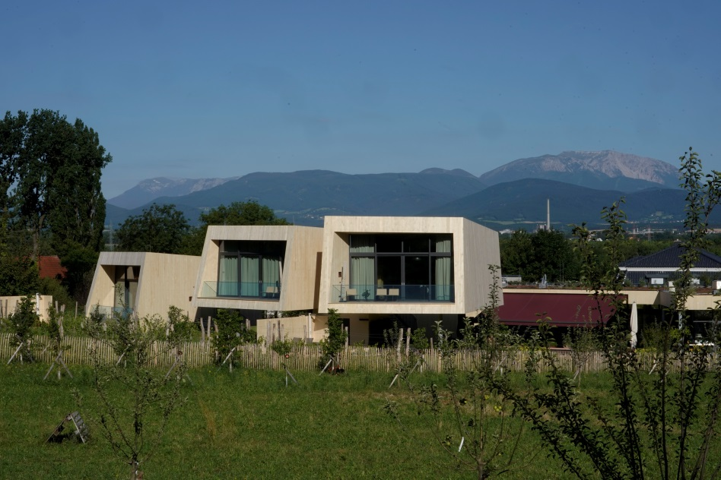
Die Gartenlofts von Gut Guntrams bieten „Urlaub über drüber“. Die modern geformten Bauwerke aus behaglichem Vollholz schweben über jungen Weinrieden. Ihre Ausstattung ist puristisch edel, der Ausblick sehenswert. Jedes Loft verfügt über eine Liegewiese mit Open-Air-Dusche und Granitbadewanne.
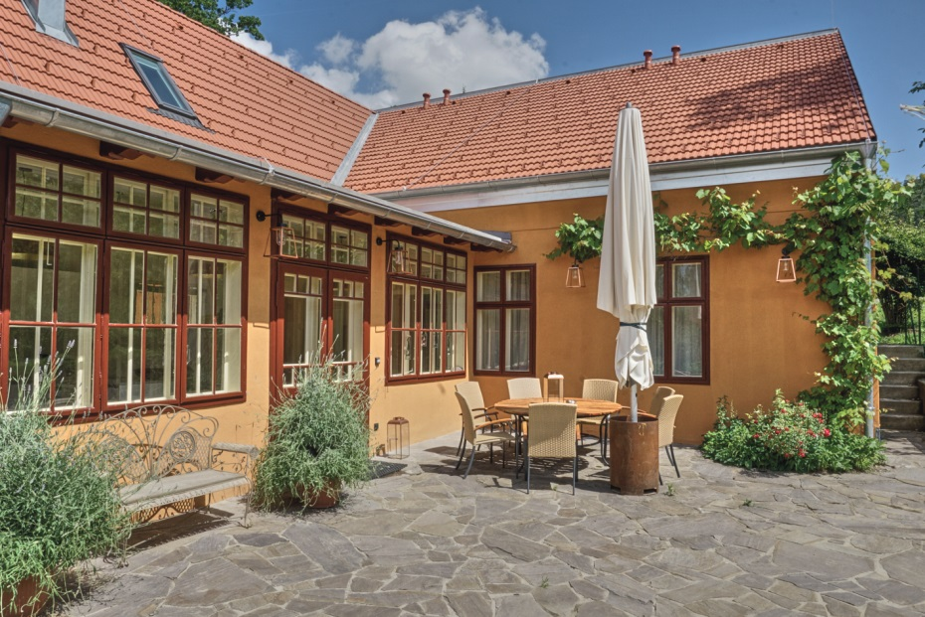
Die romantische Villa Tranquillini (Foto oben) besteht aus drei voll ausgestatteten Ferienwohnungen mit Terrassen ins Grüne, jede Einheit mit separatem Eingang. Sie ist auch für eine Gruppe bis zu zehn Personen zur exklusiven Miete geeignet. Die Villa ist gut für Fans alter Gutshöfe, welche die Annehmlichkeiten zeitgemäßer Ausstattung schätzen. Günstige Preise für den längeren Aufenthalt.

FAKTENBLATT GUT GUNTRAMS
Adresse: Guntrams 11, A-2625 Schwarzau am Steinfelde
www.guntrams11.at, @leodergockel
E: info@guntrams11.at
Anreise: von Wien und Graz über die A2 oder S6, Ausfahrt Knoten „Seebenstein“, Guntrams liegt an der B54 zwischen Seebenstein und Schwarzau am Steinfelde.
Gut Guntrams ist eine biologisch zertifizierte Landwirtschaft mit Obstbäumen, Wildfrüchten, Kräutern, Baumschule und Hühnern. Die Nutzfläche beträgt 3,6 Hektar. Attraktionen sind eine futuristisch geformte Orangerie mit seltenen Zitruspflanzen und einer großen Sammlung von versteinertem Holz.
Lokal Veranda mit Hofladen (max. 50 Plätze inkl. Terrasse): Frühstück, Mittagessen, Jause, Events, an manchen Tagen Frühschoppen. Öffnungszeiten (Sommer 2018): Freitag, Samstag, Sonn- und Feiertag ab 9 Uhr.
Gartenlofts: Drei „schwebende“ Gästezimmer aus Vollholz im Obstgarten:
- Gartenloft Linde, Wohnfläche 58 m2, 1 Bett 180x200, 1 Bett 160x200;
- Gartenloft Marille, 57 m2, 1 Bett 180x200, 1 Bett 160x200;
- Gartenloft Eiche, 66 m2, Bett 200x200, 1 Bett 160x200;
Ausstattung mit Designermöbeln, Boxspringbetten sowie eigene Liegewiese mit eigener Dusche und Granitbadewanne (gut geeignet für Kräuterbäder).
Villa Tranquillini: Drei Ferienwohnungen mit Terrassen im Grünen:
- Suite Emma, Wohnfläche 59 m2, 1 B 180x200, 1 Bett 140x200 (2 Schlafzimmer);
- Suite Rüdiger, 67 m2, 1 Bett 180x200, 2 Betten 90x200 (2 Schlafzimmer);
- Apartment Steinfeld, 38 m2, 1 Bett 160x200, 1 Bett 90x190 (2 Schlafzimmer).
Jede Einheit hat eine helle, gemütliche Veranda, eine moderne Küche und eine Waschmaschine. Einrichtung mit Fauteuils und Möbeln aus der Zeit um 1900. Die Boxspringbetten erfüllen höchste moderne Standards, alle Badezimmer sind neu saniert, Suite Rüdiger verfügt über eine Badewanne.
Die ganze Villa hat eine Innenfläche von 164 m2 und kann für bis zu zehn Personen exklusiv gemietet werden.
Zimmerpreise pro Nacht (Einführungspreise Stand Juli 2018):
Einzelbelegung im Doppelzimmer: 98 Euro pP inkl. Frühstück,
Doppelzimmer: 140 Euro für 2 Personen inkl. Frühstück;
zusätzlicher Gast: 40 Euro pP.
Villa Tranquillini komplett für 10 Personen: 480 Euro pro Nacht.
Preise für längeren Aufenthalt auf Anfrage.
Guntramser Frühstück 7,80 Euro pP. Guntramser Jause 7,80 Euro pP.
Änderungen vorbehalten.
FEIERN, TAGEN, MEETINGS
vorläufige Erstinformation Stand 20180701

Gartenführungen mit Verkostung:
Führung mit 3 Kostproben 9,50 € pP;
mit 6 Kostproben 11 € pP;
mit 15 Kostproben 14,50 € pP.
Dauer rund 1,5 Stunden. Anmeldung erforderlich.
Für Veranstaltungen eignen sich
- die Orangerie der Arche Guntrams mit Terrasse (ca. 30 Personen),
- das Lokal Veranda (bis 30 Personen, mit Terrasse bis zu 50 Personen),
- die Obstwiese im Erhaltergarten (ca. 30 Personen).
- der überdachte Bereich des ehemaligen Stallgebäudes für Schaupressen und Teilnahme bei Obstverarbeitung zur Erntesaison.

Richtpreise für Seminare:
- Bis 15 Personen 2 Stunden; Pauschale 90 Euro (inkl. Kaffee und Mineralwasser)
- bis 30 Personen 4 Stunden: 20 Euro pP (inkl. Getränke und kleine Imbisse);
- bis 30 Personen 8 Stunden: 50 Euro pP (inkl. warme Mahlzeit, Getränke und Imbisse);

Dem Charakter des Guntramser Bio-Refugiums entsprechend, steht für die Teilnehmer von Meetings, Seminaren oder Tagungen der Genuss des wunderschönen Ambiente in herrlicher Natur im Mittelpunkt.

Einfache Tagungsausstattung (Flipchart & Co.), WLAN und Sat-TV sind vorhanden, desgleichen Kaffeemaschine und Einrichtungen für Pausen.
Verdunkelung der Räume ist nur eingeschränkt, im Glashaus der Arche gar nicht möglich. Tonanlage und Mikrophon auf Anfrage.

Homepage: www.guntrams11.at Mail: info@guntrams11.at

